**ЛАБОРАТОРНАЯ РАБОТА № 1**

**Очистка газа от кислых примесей абсорбцией алканоламинами**

К числу вредных кислых примесей, содержащихся в природных углеводородных газах, относятся токсичные и коррозионно-агрессивные серосодержащие соединения, в первую очередь сероводород, и диоксид углерода, снижающий теплоту сгорания углеводородного газа.

В настоящее время для очистки газа от кислых компонентов используют три группы методов: абсорбционные, адсорбционные и каталитические. **Абсорбционные методы**  являются наиболее распространенными методами и включают три различные группы очистки в зависимости от природы взаимодействия кислых компонентов с активной частью абсорбента:

***Процессы физической абсорбции,***в которых извлечение кислых компонентов происходит за счет их растворимости в органическом абсорбенте.

***Хемосорбционные процессы,***основанные на химическом взаимодействии сероводорода и диоксида углерода с активной частью абсорбента.

***Процессы физико-химической абсорбции****,* использующие комбинированные абсорбенты – смесь физического абсорбента с химическим.

При подготовке различных технологиче­ских газов к переработке (в частности, пирогаза к разделению) для очистки их от диоксида углерода наиболее широко используют хемосорбцию диоксида углерода этаноламинами. Максимальной абсорбционной способностью по отношению к диоксиду углерода обладает моноэтаноламин:

**СО2 + Н2О + НОСН2СН2NH2   CH2CH2NH3) HCO3**

Для очистки от сероводорода наибольшее распространение также полу­чил метод хемосорбции, обеспечивающий степень очистки до 99,9*%.*  При этом широко используют этаноламиновую очистку. Моно- и диэтаноламины извлекают из газов как сероводород, так и диоксид углерода, а триэтаноламин—только сероводород.

Моноэтаноламиновый процесс очистки газов является старей­шим, до конца 1950-х годов он был практически единственным процессом очистки газов от вредных кислых примесей.

При температурах 20-40°С и повышенном давлении равновесие реакций сдвинуто вправо (т.е. идет поглощение кислых газов), а при температуре 105-130 оС и давлении, близком к атмосферному, происходит регенерация поглотителя и выделение кислых газов. Обычно применяют 15-20%-ные водные растворы моноэтаноламина, а так­же смеси моно- и диэтаноламина.

При взаимодействии с кислыми компонентами газа этаноламины образуют химические соединения, легко распадающиеся на исходные компоненты при повышении температуры и снижении давления.

***Цель работы***

***Вариант 1***

Исследование процесса абсорбции кислых примесей газа (в частности СО2) водными растворами хемосорбентов - алканоламинов при заданных преподавателем условиях (температура, соотношение абсорбент : СО2, концентрация СО2 в исходном газе, время проведения опыта), оценка эффективности действия абсорбента при заданных условиях.

***Вариант 2***

Изучение влияния природы абсорбента (моноэтаноламин - МЭА, диэтаноламин - ДЭА, метил-диэтаноламин - МДЭА и др.) и параметров процесса на степень извлечения СО2. Установка позволяет оценить влияние на процесс извлечения СО2 из газа следующих факторов: тип используемого алканоламина; концентрация алканоламина в абсорбенте; количество подаваемого абсорбента (удельное орошение - количество абсорбента в см3|дм3 газа); время контакта абсорбент/газ; содержание СО2 в исходном газе; температура абсорбции; тип (эффективность) насадки в абсорбере.

***Установка абсорбционной очистки***

Принципиальная схема установки приведена на рис. 1. Основными узлами установки являются: абсорбер 1 с водяной рубашкой для поддержания необходимой температуры с помощью термостата 3; насос 2 для подачи абсорбента и узел приготовления газовой смеси заданного состава - баллоны со сжатыми газами 6, редукторы 13, реометры 4.

Модельный газ приготавливается путем дозированной подачи примеси (СО2) в поток газа - носителя азота.

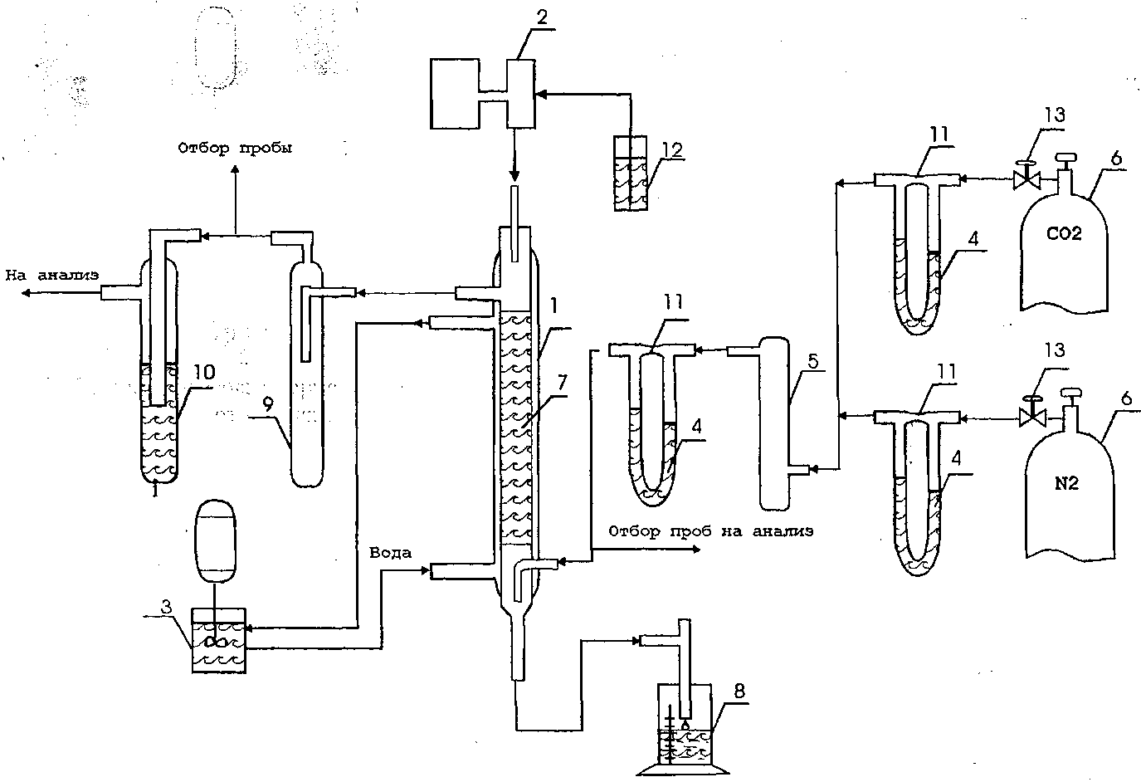

**Рис. 1 - Принципиальная схема лабораторной абсорбционной установки**

1-абсорбер; 2-насос; 3-термостаг, 4-реометры; 5-смеситель; 6-баллон; 7-насадка; 8-градуированный приемник; 9-отбойник; 10-барботер; 11-капилляры; 12-раствор алканоламина; 13-газовый редуктор.

Порядок проведения эксперимента

Открывают вентиль на баллоне с азотом и с помощью редуктора и реометра устанавливают поток азота (газа-носителя). Затем в поток азота подают СО2. Предварительно реометры 4 для подачи азота и СО2 калибруют по воздуху (азоту), подбирая соответствующие капилляры 11. Скорость подачи газов контролируют визуально с помощью барботера с водой 10. Одновременно включают термостат 3 и устанавливают регулятор нагрева на необходимую температуру.

Включают хроматограф (в соответствии с инструкцией на эксплуатацию хроматографа) и анализируют газ, на содержание СО2 перед поступлением в абсорбер, при необходимости корректируя количество подаваемого диоксида углерода с помощью газового редуктора 13 и реометра 4 в соответствии с заданием преподавателя.

После того как установится необходимый состав газа и температура в абсорбере, включают насос подачи абсорбента (периодически контролируют скорость подачи абсорбента с помощью секундомера и градуированного приемника 8).

Через 20-30 минут стабильной работы установки, отбирают на анализ пробу газа на входе в абсорбер и на выходе. Для достоверности результатов повторяют анализ с отбором новых проб не менее 3-х раз.

Анализ содержания СО2 в газе на входе в абсорбер и на выходе

Содержание СО2 в газе до и после абсорбции определяют на хроматографе «Кристаллюкс-4000» с детектором по теплопроводности при следующих условиях:

колонка металлическая 3000 мм;

твердая фаза – активированный уголь;

температура:

- в колонке – 160оС;

- в испарителе – 165оС;

газ-носитель – водород;

скорость газа-носителя – 50мл/мин

Результаты анализа состава газа, полученные при его хроматографировании вносят в табл. 2 и 3.

Таблица 2

Состав газа до очистки

|  |  |  |  |  |
| --- | --- | --- | --- | --- |
| Компонент | Площадь, S, мВ/мин | Поправочный коэф., К | Si,  S мВ x К | % об.  Si/∑Si |
| Азот |  | 2,04 |  |  |
| СО2 |  | 1,77 |  |  |
|  |  |  | ∑ Si | 100 |

Таблица 3

Состав газа после очистки

|  |  |  |  |  |
| --- | --- | --- | --- | --- |
| Компонент | Площадь, S, мВ/мин | Поправочный коэф., К | Si,  S мВ x К | % об.  Si/∑Si |
| Азот |  | 2,04 |  |  |
| СО2 |  | 1,77 |  |  |
|  |  |  | ∑ Si | 100 |

Пример обработки экспериментальных данных

В журнал в виде таблицы заносятся исходные данные – условия опыта и результаты наблюдений

- дата 20.02.2004

- абсорбент МДЭА

- концентрация алканоламина в абсорбенте, % мас 40%

- начальное содержание СО2 в газе, % об. 2,0; 1,9; 2,1; ср. 2,0

- температура абсорбции , оС 40

- скорость подачи абсорбента , см3/час 60

- начальное давление азота и СО2 в баллоне, кг/см2 50

- скорость подачи азота, л/час 8,0

- скорость подачи СО2, л/час; 0,5

- скорость подачи абсорбента, см3/час; 60

- конечное содержание СО2 в газе, % об 1,1; 1,2; 1,0; ср. 1,0

Степень извлечения СО2 в % рассчитывают, учитывая соотношение содержания СО2 в газе после абсорбции к содержанию СО2 до абсорбции. В данном случае степень извлечения СО2 составляет:

**100 - 1,0/2,0х100 = 50%**

Если студент выполняет лабораторную работу по II варианту, т.е. по заданию преподавателя проводит исследование влияния параметров на эффективность извлечения СО2 при использовании определенного абсорбента, то он строит график зависимости степени извлечения СО2 от изменения изучаемого параметра (концентрации алканоламина в абсорбенте, температуры абсорбции, содержания СО2 в исходном газе и др.) и определяет оптимальное значение этого параметра в исследуемом интервале его значений.

При изучении эффективности действия различных абсорбентов студент сравнивает степень извлечения СО2 при их использовании в одинаковых условиях и определяет наиболее эффективный абсорбент при заданных преподавателем параметрах.